1.《Efficient Estimation of Word Representations in Vector Space》
a)What are the problems that this paper aims to tackle?
(1)提高从非常大的数据集中计算连续词向量表示的效率和质量。
(2)解决当前自然语言处理(NLP)系统中，词被作为原子单位处理，缺乏词之间相似性概念的问题。
(3)克服现有模型在处理数亿词以上的大规模数据集和高维度词向量时的计算复杂性和资源消耗问题。
b)How the authors tackle the mentioned problems?
(1)提出了两种新的模型架构——连续词袋模型（Continuous Bag-of-Words Model, CBOW）和连续跳字模型（Continuous Skip-gram Model）。(2)这些模型架构通过移除非线性隐藏层并共享投影层，简化了计算复杂度。(3)使用分布式计算框架DistBelief来实现模型的并行训练，加快了训练速度。(4)引入了层次化softmax方法，进一步降低了计算复杂度。
c)What are the highlights or new ideas of this paper?
(1)提出了两种新的高效计算词向量的模型架构：CBOW和Skip-gram。
(2)将未来词和历史词结合在输入中，使用连续分布表示（continuous distributed representation）提高词向量的预测准确性。
(3)采用分布式框架DistBelief进行大规模并行训练，显著提高训练效率。
(4)使用Huffman树构建的层次化softmax，减少了输出层的计算开销。
d)What’s the performance of the method proposed in the paper?
(1)实验结果表明，这些新模型在词相似性任务上的准确性显著提高，同时计算成本大幅降低。
(2)在一个包含16亿词的数据集上，训练高质量词向量的时间少于一天。
(3)在语法和语义相似性测试集上，所生成的词向量达到当前最先进的性能。
e)What aspects can be improved about the proposed method?
(1)模型扩展性：虽然模型能处理大规模数据集，但在极大规模数据集（超过数十亿词）上的扩展性和效率仍需进一步验证。
(2)多语言支持：目前的模型主要在英语数据集上进行测试和优化，如何在多语言环境下保持同样的性能尚需研究。
(3)上下文依赖性：模型主要依赖于固定窗口大小的上下文，如何更好地捕捉长距离依赖和更复杂的上下文信息可以作为进一步研究的方向。
(4)计算资源需求：尽管模型已经简化了计算复杂度，但在资源有限的环境下，进一步降低计算需求和提高训练速度仍有改进空间。

2.lecture note
1. 自然语言介绍
1.1 为什么自然语言处理特别？
自然语言是专门构建来传递意义的系统，与视觉或其他机器学习任务不同。大多数词语只是超语言实体的符号，词语是指示符，映射到被指示物（思想或事物）。
1.2 任务示例
NLP中有不同层次的任务，从语音处理到语义解释和话语处理。NLP的目标是设计算法使计算机能够“理解”人类语言。
1.3 如何表示词语？
NLP任务的共同点是如何表示词语。早期的NLP工作将词语视为原子符号。为了在大多数NLP任务中表现良好，我们需要有词语之间相似性和差异性的概念。词向量可以轻松地在向量中编码这种能力。

2. 词向量
英语语言估计有1300万个词汇，但它们之间并非完全无关。我们希望将每个词语编码成某种“词”空间中的一个向量。最简单的词向量是one-hot向量：将每个词表示为一个R|V|×1向量，只有一个位置为1，其余为0。

3. 基于SVD的方法
为了找到词嵌入，首先遍历一个大数据集，累积词共现计数到某种形式的矩阵X中，然后对X进行奇异值分解（SVD），得到USV^T分解，然后使用U的行作为词嵌入。
3.1 词-文档矩阵
假设相关的词语通常会出现在同一文档中。我们构建词-文档矩阵X：遍历数十亿文档，每当词i出现在文档j中，就在Xij中加1。
3.2 基于窗口的共现矩阵
类似的逻辑适用于此方法，但矩阵X存储词语的共现次数，成为亲和矩阵。需要计算所有词在语料库中出现的次数。
3.3 对共现矩阵应用SVD
对X进行SVD，观察奇异值，并在某个索引k处截断它们。我们选择U的前k列作为词嵌入矩阵，得到每个词的k维表示。
这两种方法都能生成足以编码语义和句法信息的词向量，但存在许多问题：
(1)矩阵维度经常变化（新词频繁添加，语料库大小变化）。
(2)矩阵非常稀疏（大多数词不共现）。
(3)矩阵维度非常高（≈ 10^6 × 10^6）。

4. Word2Vec 方法
Word2Vec 是一种更高效的词向量训练方法。它有两种主要的模型架构：Skip-gram 和 Continuous Bag of Words (CBOW)。
4.1 Skip-gram 模型
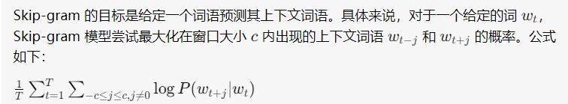

4.2 CBOW 模型
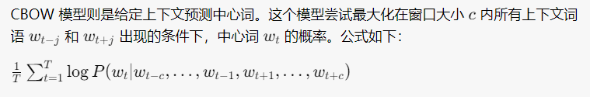

4.3 负采样
负采样是一种优化技术，用于提高训练效率。它通过将多类别分类问题转换为二分类问题来减少计算量。负采样方法如下：
(1)对于每个正样本（真实的词对），随机选择若干负样本（不相关的词对）。
(2)使用二元逻辑回归来区分正负样本。
4.4 分层 Softmax
分层 Softmax 是另一种优化技术，通过构建霍夫曼树（Huffman Tree）来加速计算。它将词汇表中的词分成几层，每层包含若干子类。计算时，模型只需要遍历树中的路径，从而减少了计算量。
4.5 Word2Vec 实现的步骤
(1)数据预处理：清理数据，移除停用词，分词等。
(2)构建词汇表：统计词频，构建词汇表。
(3)训练模型：使用 Skip-gram 或 CBOW 模型，并应用负采样或分层 Softmax 优化。
(4)生成词向量：模型训练完成后，得到每个词的词向量。

5. 词向量的应用
5.1 词语相似度
词向量可以用于计算词语之间的相似度。例如，使用余弦相似度来衡量两个词向量的相似性。
5.2 词类比
词向量可以用于词类比任务。例如，通过向量运算“king - man + woman = queen”来进行类比推理。
5.3 文本分类
利用词向量将文本转换为向量表示，然后应用机器学习算法进行分类。
5.4 聚类
词向量可以用于聚类分析，将相似的词聚集在一起，发现词汇之间的潜在关系。

6. 其他词向量方法
除了 Word2Vec，还有其他一些流行的词向量训练方法：
6.1 GloVe
GloVe (Global Vectors for Word Representation) 是一种基于全局词共现矩阵的词向量训练方法。它通过最小化词对之间的共现概率差异来生成词向量。
6.2 FastText
FastText 是一种改进的 Word2Vec 方法，它不仅训练词向量，还将词拆分为子词（n-grams），从而更好地处理未登录词和形态变化。
6.3 BERT
BERT是一种基于 Transformer 的预训练语言模型。它通过在大规模语料库上进行双向训练来生成上下文相关的词表示。

7. 总结
词向量是自然语言处理中的基础工具，它们将词语映射到连续向量空间中，捕捉词语之间的相似性和关系。SVD、Word2Vec、GloVe 和 FastText 等方法在实际应用中都有广泛。

3.lecture
本文核心思想是词义可以通过实数的多维向量来表示。
人类语言和词义
1.传统方法
(1)定义词义: 词义被认为是一个词、短语等所代表的想法。
(2)常见的语言学思维: 词义通常通过“符号”和“所指”来表示，这种方法被称为指称语义学。
2.传统 NLP 的方法
使用像 WordNet 这样的资源，它包含同义词集和上义词（“是一个”关系）。尽管有用，但这些资源存在一些问题：
(1)细微差别缺失: 例如，“proficient” 只在特定上下文中是“good”的同义词。
(2)新词义缺失: 难以跟上词义的演变，比如“wicked”现在也有“很棒”的意思。
(3)主观性和人工劳动: 创建和维护这些资源需要大量人力，且带有主观性。
(4)无法准确计算词相似性: 传统方法在计算词相似性时效果不佳。
词向量的表示
1.离散符号表示
独热编码: 词语被表示为稀疏向量（大部分元素为零，仅有一个元素为一）。
比如，motel = [0 0 0 0 0 0 0 0 0 0 1 0 0 0 0]
这种方法的问题在于：
(1)无法捕捉词之间的相似性。
(2)向量维度等于词汇表的大小，通常非常大。
分布式语义学
1.词向量的分布式表示
(1)分布式语义: 一个词的意义由经常出现在其附近的词语决定。
例如，“你将通过它的伙伴认识一个词”（J. R. Firth）。
(2)上下文词: 当一个词出现在文本中，其上下文是出现在其附近的词语集合（在一个固定大小的窗口内）。
(3)构建词向量: 通过词语的众多上下文构建其表示。
Word2Vec 的工作原理
1.基本概念
(1)大规模语料库: 使用大量文本数据训练模型。
(2)词向量: 每个词在一个固定词汇表中被表示为一个向量。
(3)上下文: 每个位置 t 有一个中心词 c 和上下文词 o。
(4)目标: 调整词向量以最大化中心词和上下文词的相似性概率。
2.目标函数和优化
(1)目标函数: 计算词向量之间的相似性概率，并通过优化目标函数来调整词向量。
(2)优化方法: 使用梯度下降法来最小化损失函数。
1)梯度下降: 逐步调整参数以减少误差。
2)计算梯度: 使用链式法则计算每个参数的梯度。
总结
本文详细介绍了词向量的基本概念、传统 NLP 方法的局限性、分布式语义学的优势、Word2vec 方法的工作原理和实现细节，以及梯度下降法在模型优化中的应用。

4.linear neural network
线性神经网络是一种特殊的神经网络，其层与层之间的变换是线性的。这意味着每一层的输出是上一层输入的线性组合，并且中间没有非线性激活函数。
1. 结构概述
一个线性神经网络包含以下部分：
(1)输入层 (Input Layer)：接收输入数据。
(2)隐藏层 (Hidden Layers)：可以有一个或多个，每层进行线性变换。
(3)输出层 (Output Layer)：输出最终的预测结果。
2.数学表示
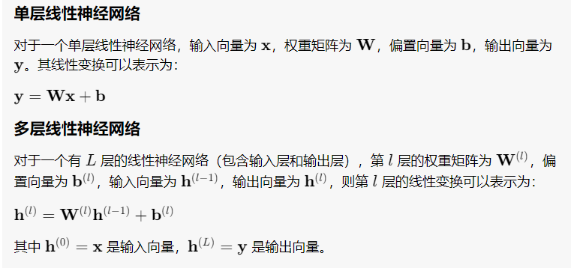
3.应用
(1)线性回归：用于预测连续值，如房价预测、股票价格预测等。(2)线性分类：用于简单的分类任务，如二分类问题（例如垃圾邮件检测）。(3)特征提取和降维：线性变换可以用于数据的特征提取和降维，如主成分分析（PCA）

5.Multilayer Perceptions
1. 结构
MLP 包含以下部分：
(1)输入层：接收输入数据。输入层的神经元数目与输入特征的维度相同。
(2)隐藏层：可以有一个或多个，每一层中的神经元数目可以自行定义。隐藏层和输出层之间的连接权重通过训练进行调整。
(3)输出层：输出预测结果。输出层的神经元数目取决于具体任务，如回归任务中为 1，分类任务中为类别数目。
每一层的每一个神经元执行一个线性变换，然后通过一个非线性激活函数。
2. 前馈过程
在 MLP 中，数据从输入层通过隐藏层传递到输出层，这一过程称为前馈。具体步骤如下：
(1)线性变换：每个神经元计算输入的加权和。
(2)激活函数：通过一个非线性激活函数（如 ReLU、sigmoid、tanh）对加权和进行变换。
3. 反向传播
MLP 的训练过程通过反向传播算法实现。反向传播通过计算损失函数相对于权重的梯度，使用梯度下降法来更新权重和偏置，从而最小化损失函数。这个过程包括两步：
(1)前向传播：计算预测输出和损失。
(2)反向传播：计算损失相对于每个权重的梯度，并更新权重。

6.《distributed-representations-of-words-and-phrases-and-their-compositionality-Paper》
a)What are the problems that this paper aims to tackle?
(1)如何高效地学习高质量的词向量表示，这些表示能够捕捉大量精确的句法和语义关系。
(2)词向量表示对词序的漠视和无法表示习语短语的问题，例如“Canada”和“Air”无法轻易组合成“Air Canada”的意义。
b)How the authors tackle the mentioned problems?
(1)提出了连续Skip-gram模型来学习词向量表示。
(2)通过对高频词的二次采样（subsampling），显著加快了训练速度并改善了低频词的表示。
(3)介绍了一种简单的替代层次Softmax的方法，称为负采样（Negative Sampling）。
(4)提出了从单词到短语的扩展模型，通过数据驱动的方法识别大量短语，并在训练中将这些短语作为独立的标记处理。
c)What are the highlights or new ideas of this paper?
(1)提出了连续Skip-gram模型，极大地提高了训练的效率和词向量的质量。
(2)采用负采样（Negative Sampling）作为层次Softmax的替代方案，使训练更快且对高频词的向量表示更好。
(3)通过对高频词的二次采样，进一步提升了低频词的表示准确性。
(4)将词向量模型扩展到短语向量模型，使得模型能够更好地表示习语和短语。
d)What’s the performance of the method proposed in the paper?
从实验结果来看，本文提出的方法在多个自然语言处理任务中表现出了优异的性能。例如，通过简单的向量相加操作，可以得出有意义的结果（如：vec("Russia") + vec("river") 接近 vec("Volga River")）。此外，负采样和二次采样显著提高了训练速度和向量表示的质量。
e) What aspects can be improved about the proposed method?
(1)本文的模型对短语的识别和表示虽然有所改进，但在处理更复杂的句子结构和语义组合时，仍然存在局限性。
(2)对于非常大规模的数据集，负采样参数k的选择可能需要进一步优化，以平衡训练速度和表示质量。
(3)未来的研究可以进一步探索如何更好地结合上下文信息，以提高词向量和短语向量的表示能力。

